首都经济贸易大学金融学院

2026年第二批博士研究生招生复试录取实施细则

依据《首都经济贸易大学 2026 年博士研究生第二批招生公告》《首都经济贸易大学2026年博士研究生招生工作办法》，金融学院2026年博士研究生复试录取实施细则如下。

一、复试总体安排
（一）水平考试及专业课考试按学校统一的时间安排及要求进行。

（二）对复试考生资格审查

资格审查时间：6月7日下午13:00

资格审查地点：明辨楼304

考生需准时到达候场教室进行签到，同时由工作人员进行资格审查：
- 考生必须携带的材料见《资格审查材料一览表》附件。考生需提供原件进行现场核查，并提供相关复印件提交给学院。
- 考生可携带提供给评委的简历、成绩单、科研成果、奖惩材料等（一式五份），纸质材料按份数排好，听从现场工作人员安排提交，所有纸质材料均不退回考生。

3．如有考生自愿放弃复试面试资格，需要考生在白纸上写明姓名、准考证号、身份证号、手机号、报考学院、放弃的原因（至少包含如下语句：本人XXX自愿放弃首都经济贸易大学金融学院XX专业的复试资格），手写签名和日期，拍照后连同身份证正反面照片一起提交至学院研招邮箱：yzjrxy@cueb.edu.cn。

（三）复试面试的时间及地点
时间：6月7日下午预计13:30开始
地点：明辨楼(具体地点以现场通知为准)

二、复试办法及程序

（一）面试的考核要求

面试由不少于5名教师组成的面试小组进行考核，每名考生的面试时间为20分钟。面试内容包括：专业外文文献测试、专业能力测试和综合素养考核三个部分。

1．外语应用能力与外文专业文献测试结合，以题库提问方式进行，考生抽取1道专业外文文献试题作答，主要考查学生阅读理解专业外文文献和获取专业信息的能力。

2．专业能力测试，以题库提问方式进行。考生抽取1道专业试题作答。

3. 科研创新能力采取学术汇报形式（不需要PPT），由考生对自己的学术成果、代表性论文和科研计划进行汇报，并接受专家评委的提问。

4．综合素养考核：结合考生提交的材料对学习经历、硕士专业、学习成绩、硕士论文、报考志向等内容进行评定；通过提问对人文素养，举止、表达、礼仪等方面进行考察；利用《国家教育考试考生诚信档案》对考生诚信进行评判。

（二）思想政治素质和道德品质考核

考生的思想政治素质和道德品质考核结合面试进行，结论分为“合格”与“不合格”。学院将组织思政部门参与面试，直接了解考生的思想政治情况，必要时将采取“函调”或“派人外调”的方式对考生的思想政治素质和品德进行考核，考核结果记录在考生提交的《政治思想情况审核表》中。思想政治素质和道德品质考核不合格者，不予录取。

三、总成绩评定和录取原则

（一）复试考生的成绩评定和计算方法

综合能力考核采用百分制。综合能力考核中，外语应用能力30分、学术能力和创新潜质为60分（其中专业能力测试30分、科研创新能力30分）、综合素养为10分。思想品德评价采用等级制，分为合格和不合格两个等级并采用一票否决制。

（二）总成绩合成和录取原则

1.考生的水平考核（初试）成绩不计入总成绩。

2.考生的总成绩为专业课考试成绩与综合能力考核成绩的加权平均成绩，其中专业课成绩占比为40%，综合能力考核成绩占比为60%。

3.考生的各项成绩均只保留小数点后2位，总成绩的加总应以各项保留2位小数后的成绩为计算依据。

4.同一报考导师下，总成绩相同时，按综合能力考核成绩由高至低依次录取；考生的总成绩、面试成绩均相同时，按面试中的专业能力由高到低依次录取。

5.第二批次复试合格（复试总成绩60分及以上）的考生人数多于本批次本学院的招生计划时，该学院将不再适用以报考导师为标准进行排序的录取原则，而采取按报考专业下总成绩由高至低依次录取的原则。

6.有下列情况之一者不予录取：

（1）政审不合格者；

（2）总成绩低于60分者；

（3）申请材料和资审材料复核不通过者；

（4）有违规违纪行为或其他影响招生公平行为者不予录取，已录取的考生将被取消或撤销录取资格，已报到入学的将被撤销录取资格并取消学籍。

7. 公示

金融学院将于复试工作结束后在学院网站公示复试成绩，网址为https://jrx.cueb.edu.cn/，公示期限为十个工作日。

（三）其他事项

1．所有的录取通知均由我校研究生院发出，请以我校研究生院网站的正式通知为准。本方案未尽事宜参照《首都经济贸易大学2026年博士研究生招生工作办法》进行。

2．对于残疾人等特殊群体考生，可申请复试期间提供合理便利。考生可在复试前三天通过咨询电话或咨询邮箱联系学院，同时请根据自身情况提出合理便利的书面申请，落款处请提供本人签名（电子签名即可），发至学院咨询邮箱，学院汇总后提出初审意见，报学校研招办。研招办将会同有关职能部门对申请考生进行联合评估，研究确定可提供的合理便利事项，由学院告知考生并实施具体合理便利。

3．学院咨询电话、信访受理电话：010-83952273

4．学院咨询邮箱：yzjrxy@cueb.edu.cn

5．考生联系钉钉群二维码（入群需实名申请，请备注：姓名+报考专业；此群用于后续通知，请及时入群并关注群内消息）
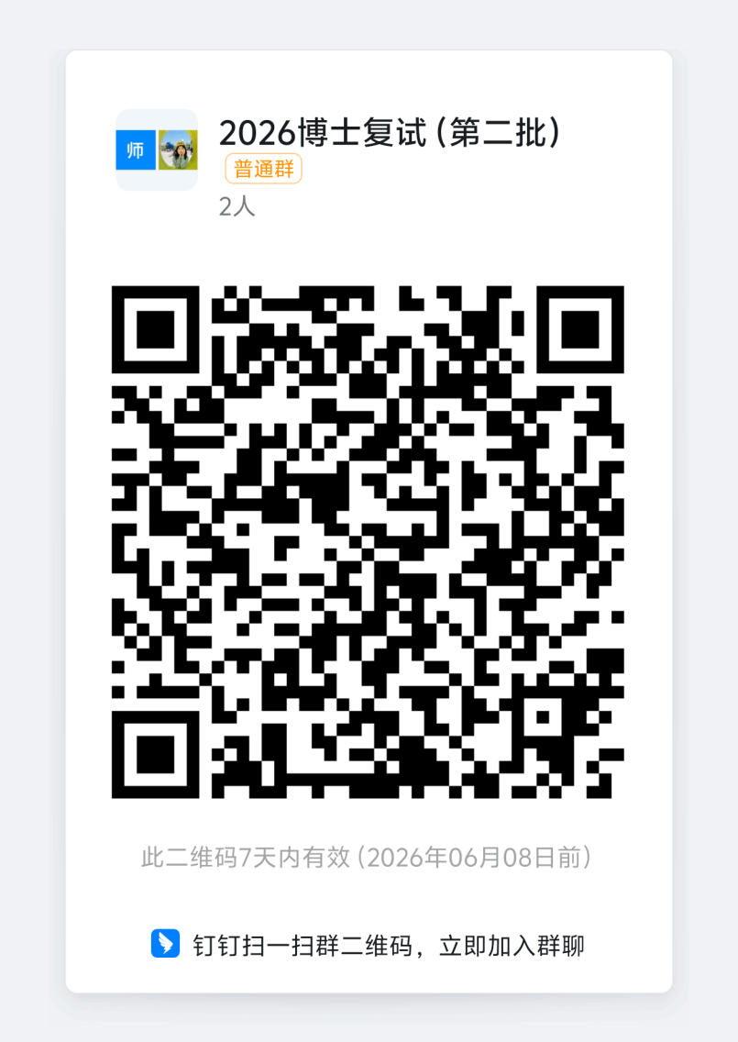
金融学院

首都经济贸易大学2026年博士研究生招生考试复试资格审查材料
考生类别 | 资格审查材料（以下所有材料均需提供原件现场核查） | 学院收取材料 | 备注
基本材料（所有考生均需准备） | 1.考生本人有效二代居民身份证 | 复印件1份 | 注意资审时身份证要在有效期内
基本材料（所有考生均需准备） | 2.考生本人《2026年博士研究生招生考试复试准考证》 |  | 登录研招网下载打印
基本材料（所有考生均需准备） | 3.《2026年博士研究生诚信复试承诺书》 | 原件 | 认真阅读，手写签字
基本材料（所有考生均需准备） | 4.考生填写、签字并加盖有关公章的《2026年政治思想情况审核表》 | 原件 | 此四项仅普通招考制考生需要提交。  详细要求可见2026年博士招生简章
基本材料（所有考生均需准备） | 5.带有红章（或成绩专用章）完整的硕士阶段成绩单 | 复印件1份 | 此四项仅普通招考制考生需要提交。  详细要求可见2026年博士招生简章
基本材料（所有考生均需准备） | 6.外语水平证明材料（外语四、六级成绩，雅思或托福成绩，国外留学或工作证明材料等） | 复印件1份 | 此四项仅普通招考制考生需要提交。  详细要求可见2026年博士招生简章
基本材料（所有考生均需准备） | 7.两位与报考学科相关的教授（或相当职称）的专家推荐书，专家签字处需要加盖专家所在科研院所人事处红章 | 原件 | 此四项仅普通招考制考生需要提交。  详细要求可见2026年博士招生简章
应届生 | 8.有效学生证（需注册至2025-2026学年第一学期） | 复印件1份 | 如暂时无法提供，可提供以下材料（二选一）①学校开具的在读证明；②学信网出具的《学籍在线验证报告》纸质版（上须注明预计于2026年6月-8月毕业）。入学时须交验毕业证、学位证。
往届生 | 9.毕业证（普通招考制考生非必须）、学位证 | 复印件1份 | 如有改名等特殊情况，还需提供《教育部学历证书电子注册备案表》。在境外获得学位证书的考生应提供毕业证原件和教育部留学服务中心出具的《国（境）外学历学位认证书》
往届生 | 10.学信网出具的学历认证报告、学位认证报告 | 复印件1份 | 《教育部学历证书电子注册备案表》，注意有效期
其他 | 11.简历、成绩单、科研成果、奖惩材料等（面试材料，非必须） | 复印件5份 | 纸质材料按份数排好，听从现场工作人员安排提交，所有纸质材料均不退回考生。

